Imágenes MEAH
Fig. 1: Explicit del texto donde aparece el nombre del copista (Bušrā b. Ay Muḥammad) y la fecha de copia (1234 H.) (IES04507, folio 150v).
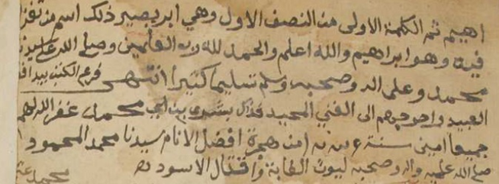
Fig. 2: Incipit del texto donde aparece el título de la obra y el nombre del supuesto autor, ʻAlī b. ʻAbd al-Karīm al-Jalwatī (IES04507, folio 148r).
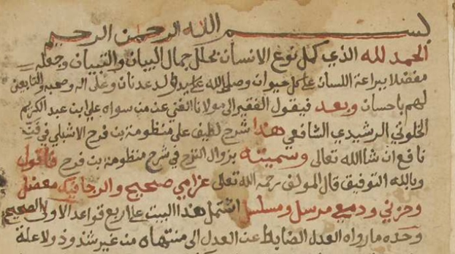
Fig. 3: Segundo título del texto con el nombre de un segundo autor, ʻAbd al-Karīm al-Jalwatī (IES04507, folio 152v).
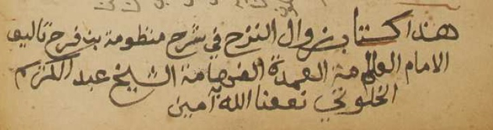

Las imágenes son cortesía del professor Steve Delamarter, el Proyecto EMIP y el Institute of Ethiopian Studies de la Universidad de Addis Abeba.

